人脸识别技术文档

(本技术文档根据 系统：Win10，显卡：GTX1060 )

本项目在Github上拥有源码以及文档，求star⭐。项目名：face_dection-AI-

Github：<https://github.com/bijinmengxiang/face_recognition-AI-.git>

1.准备工作：

1.1 安装运行环境： spyder + pytorch

1.1.1 首先安装anaconda

建议在创建完python环境后再Anaconda Navigator中安装spyder环境

（当然你可以使用base空间先进去看看spyder，极度不建议把东西都装在base）

1.1.2 由于anaconda中可以创建多种不同库的编译环境，首先进入anaconda prompt，（通过conda env list命令查看现所有环境）

1.创建python环境：conda create –n Env_Name python=3.7

（如遇提示随便看看yes一路）

（删除空间：conda remove –n Env_Name --all ）

(清华源加速：添加通道

conda config --add channels https://mirrors.tuna.tsinghua.edu.cn/anaconda/pkgs/free/

conda config --add channels https://mirrors.tuna.tsinghua.edu.cn/anaconda/pkgs/main/

conda config --set show_channel_urls yes）

2.安装CUDA与cuDNN(pytorch使用gpu进行运算所需组件)

可参考<https://blog.csdn.net/sinat_23619409/article/details/84202651>

安装前需要对显卡最高支持的CUDA版本以及显卡中是否有CUDA单元进行查找，且版本需要相互对应！

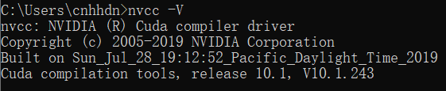<-安装完CUDA后进行的检验命令

3.搭建pytorch环境（进入<https://pytorch.org/> 网站根据需求选择）

本例进行GPU版本安装

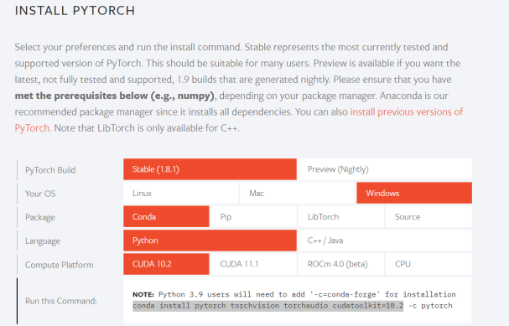

根据深颜色命令进行输入（注意将-c pytorch删除，否则使用官方源进行下载）

（安装前可以确认是否使用清华源安装，下图为实例，耗时可能较久，耐心）



检验GPU环境是否安装完成：（括号内为每一步所输入的命令或代码）

1. 一路pass下载完后激活对应的环境（activate test）

2. 输入python进入python环境中（python）

3. 首先检验pytorch是否安装成功，引入pytorch（import torch）

4. 输出单位矩阵（print(torch.ones(1))）

5. 查看GPU环境是否成功搭建（print(torch.cuda.is_available())）True or False

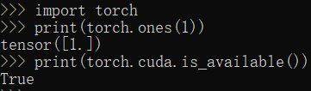

安装对应环境的spyder：

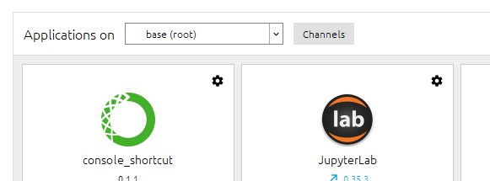在此选择环境，对这spyder直接install即可！

安装完成后：

1.2 数据集下载：

Pytorch中现成数据集：

测试用的Mnist手写数字集(可直接使用pytorch代码进行下载，代码见附件)

同样：pytorch中的torchvision.datasets库中还包含有以下数据集，能够较为方便的进行实验。

COCO（用于图像标注和目标检测）：专为对象检测、分割、人体关键点检测、语义分割和字幕生成而设计。

LSUN Classification ：是一个场景理解图像数据集，主要包含了卧室、固房、客厅、教室等场景图像。

Imagenet-12：拥有1000类的物品识别

CIFAR10 and CIFAR100 ：CIFAR-10由10个类60000个32x32彩色图像组成。CIFAR100每个类分别包含500，100个训练与测试图像。

CIFAR-100中的100个类被分成20个超类。每个图像都带有一个“精细”标签（它所属的类）和一个“粗糙”标签（它所属的超类）

|  |  |  |  |
| --- | --- | --- | --- |
| 水生哺乳动物 | 海狸，海豚，水獭，海豹，鲸鱼 | 大自然的户外场景 | 云，森林，山，平原，海 |
| 鱼 | 水族馆的鱼，比目鱼，射线，鲨鱼，鳟鱼 | 大杂食动物和食草动物 | 骆驼，牛，黑猩猩，大象，袋鼠 |
| 花卉 | 兰花，罂粟花，玫瑰，向日葵，郁金香 | 中型哺乳动物 | 狐狸，豪猪，负鼠，浣熊，臭鼬 |
| 食品容器 | 瓶子，碗，罐子，杯子，盘子 | 非昆虫无脊椎动物 | 螃蟹，龙虾，蜗牛，蜘蛛，蠕虫 |
| 水果和蔬菜 | 苹果，蘑菇，橘子，梨，甜椒 | 人 | 宝贝，男孩，女孩，男人，女人 |
| 家用电器 | 时钟，电脑键盘，台灯，电话机，电视机 | 爬行动物 | 鳄鱼，恐龙，蜥蜴，蛇，乌龟 |
| 家用家具 | 床，椅子，沙发，桌子，衣柜 | 小型哺乳动物 | 仓鼠，老鼠，兔子，母老虎，松鼠 |
| 昆虫 | 蜜蜂，甲虫，蝴蝶，毛虫，蟑螂 | 树木 | 枫树，橡树，棕榈，松树，柳树 |
| 大型食肉动物 | 熊，豹，狮子，老虎，狼 | 车辆1 | 自行车，公共汽车，摩托车，皮卡车，火车 |
| 大型人造户外用品 | 桥，城堡，房子，路，摩天大楼 | 车辆2 | 割草机，火箭，有轨电车，坦克，拖拉机 |

STL10 ：STL-10数据集是一个用于开发无监督特征学习、深度学习、自学学习算法的图像识别数据集。

从网络中自己寻找数据集：

<https://zhuanlan.zhihu.com/p/31378836> （人脸识别常用数据集下载，更新中）

<https://www.jianshu.com/p/44311bccbbc6> （人脸识别常用数据集下载，更新中）

从中选取几个具有特征性的数据集进行描述：

1. Labeled Faces in the Wild Home：被广泛应用于评价Face Verification算法的性能。

2.PubFig: Public Figures Face Database：主要用于非限制场景下的人脸识别。

需引用：Neeraj Kumar, Alexander C. Berg, Peter N. Belhumeur, and Shree K. Nayar,  
*International Conference on Computer Vision (ICCV), 2009.*

3.IMDB-WIKI：每张图片都被标注了人的年龄和性别，对于年龄识别和性别识别的研究有着重要的意义。

百度大脑的AI社区中也拥有数据集，需自己寻找验证。

还能够通过爬虫从网络中形成对目标图片的搜索，下载。

然后通过分类器将带有人脸的图像进行切割。（搜索下载与切割源代码在github中）

文件路径为：face_recognition-AI-/face-detection/crop.py(检测时需要xml文件)

face_recognition-AI-/face-detection/ DownloadIamge.py（下载）

和crop.py在同一个文件夹中的 crop_changed.py是本人改写的切割算法，可以防止因人脸过小或一些其他原因引起的图片尺寸错误，使得网络无法自动化训练。改进后进一步提高了自动化程度，无需对尺寸进行手动筛选

下载完数据集后如何生成标准的数据集进行使用：

数据集中是图片类型，并已经分好类

参考：<https://blog.csdn.net/zzy_pphz/article/details/104711382>

使用方法：（Process2Selfdata.py）

1. 使用ImageFolder库将图片转换为数据集

2. 加载上方数据集，参数介绍在mnist_bumyself中注释有介绍

2：数据集的使用，模型的搭建

2.1 First Version

借鉴了Mnist的手写数字网络的思路。

由于四类图片只拥有408张的图片训练集，所以使用RandomHorizontalFlip函数进行随机镜像翻转。在第一次尝试时，使用的关键参数为：learning_rate = 0.015

momentum = 0.5 训练次数为50次，正确率在测试集上拥有85.22%的正确率。随着下降学习率至0.008以及升高训练次数至80次后，正确率达到了86.2%。

由于在网络中加入了dropout层（随机舍弃神经元进行学习）使得不被随机遗弃的神经元被迫强壮，无法依赖其他神经元。从而减少了网络的过拟合概率，增加了网络的鲁棒性。（思路来自ImageNet Classification with Deep Convolutional Neural Networks by Alex Krizhevsky, Ilya Sutskever, and Geoffrey E.Hinton）

在上述论文中，对提出两种关于解决训练集数据缺乏问题的方法：

1. 将数据集进行一定的翻转或随机切割处理

2. 对数据集中的图片加入一定的噪声处理（形成一张新图片）

使用上述两种方法对网络进行调整训练，能够降低过拟合的程度。